积分商城



版权所有

2018年01月30日

目录

第1章 功能概述 3

1.1 概述 3

1.2 注意事项 3

第2章 积分签到设置 4

2.1 积分规则一：固定模式 4

2.2 积分规则二：激励模式 4

第3章 系统配置 5

3.1 基础设置 5

3.1.1 运费设置 5

3.1.2 门店编码 6

3.1.3 分类设置 6

3.1.4 积分规则 6

3.2 积分赠品 7

3.2.1 添加积分赠品 7

3.2.2 管理积分赠品 8

3.3 商城首页设置 8

第4章 功能体验 10

4.1 积分签到 10

4.2 顾客积分商城下单 10

4.3 商户端处理流程 11

4.4 顾客积分商城兑换优惠券 12

# 功能概述

## 概述

微信平台提供的积分商城功能，是支持领取了微信会员卡的顾客，在积分商城里使用积分，全额兑换积分商品或优惠券

优惠券可以在营销模块创建，最终展示在领券中心和积分商城中，供顾客兑换。

## 注意事项

1.积分商城里的商品，没有和ERP里的赠品或商品做对接，需要单独在后台新建。但是积分商城中的商品，不能是普通商品，只能是ERP中的赠品。  
 2.积分商城走的是线上的模式，并不是说积分商城里的东西只能在线上兑换。在门店的顾客依旧是可以用积分兑换，只是不通过线上的流程。对于在门店兑换的顾客，积分商城是一个让顾客了解积分可以兑换哪些商品的渠道。  
 3.设置积分商城的积分规则时，尽量附带一句话，字大明显。如下“该商品支持线上兑换并邮寄，线下门店也能兑换，请自行去门店了解  
 4.顾客在积分商城中兑换商品后，积分会立马减少，但是ERP里库存不会变化，需要手动去ERP里减库存。  
 5.一定要在后台点了“已发货”之后再去给客户配送，否则东西送出去了，没有点已发货，客户随时可以取消订单，积分又会返还给客户。这样的话，就给咱们连锁造成了损失 。

# 积分签到设置

积分签到功能可以放在积分商城中使用，也可以作为独立功能单独使用。积分签到的规则，可以在后台设置。

## 积分规则一：固定模式

不论是否连续签到，每次赠送固定的积分值。

## 积分规则二：激励模式

设置首次签到赠送多少积分，连续签到，在前一天的基础上次日赠送多少积分，多少天以后不随天数的增加而增加赠送的积分额度。  
 例如，顾客A：第一天签到送了1积分，第二天签到送了2积分，第三天签到送了3积分，第四天签到送了4积分，第五天签到送了5积分，第六天签到送了5积分，第七天签到送了5积分，第八天忘记签到，第九天签到送了1积分。  
顾客B：第一天签到送了1积分，第二天签到送了2积分，第三天忘记签到，第四天签到送1积分……

# 系统配置

## 基础设置

进入营销模块，积分商城的基础设置页面，设置运费、连锁总部在ERP中的编码、积分赠品分类以及积分规则。

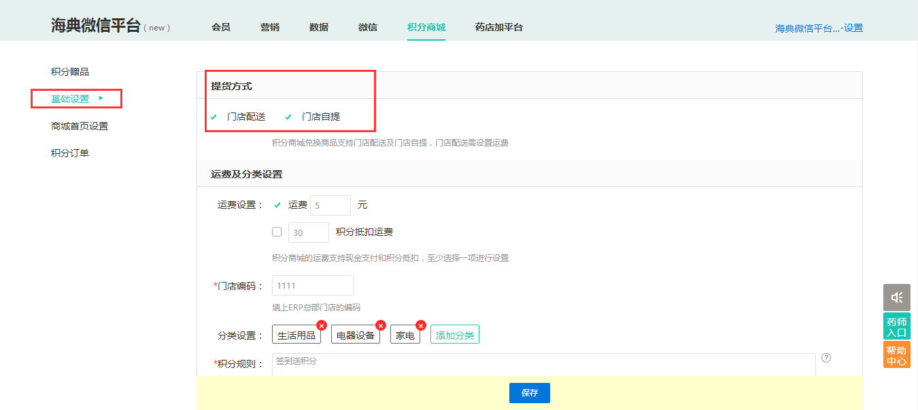

### 运费设置

配送方式，支持送货上门及门店自提，顾客线上下单以后，可以运费，次日或当日送货到家。如只选择门店自提，表示该门店所有商品，只支持门店自提，可以不用设置运费

如选择门店配送，则必须设置运费。

后台关于运费的设置，可以用现金的形式，也可以用积分来抵扣运费。如果连锁设置了用积分抵扣运费，则必须在ERP里设置一个联营商品，专门为积分商城运费使用，把这个联营商品编码填到运费编码处

两种运费方式可以都选，也可只选择其中一种。对于设置了支持积分抵扣运费的商家，同时也勾选上以现金支付运费，防止顾客支付了积分赠品后，没有更多的积分来购买运费。

### 门店编码

积分商城功能，顾客在商城里下单以后，会直接扣减积分和连锁总部的库存。因此必须在后台设置上总部在ERP里的编码。

### 分类设置

为了便于让顾客进入积分商城中选购自己想要的积分赠品，建议商家给自己的积分赠品进行分类。

点击添加分类—填写分类名称—保存即可。可以创建多个分类。

### 积分规则

关于积分商城更多的规则，商家可以设置上积分规则，以便后期发生纠纷的时候可以作为依据和参考。

为了使消费者看到的界面更为美观，积分规则请用1、2、3…区分开，每一项写完之后都换行，例如：  
1、积分的作用（换行）  
填写内容（换行）  
2、如何获得积分（换行）  
填写内容（换行）  
3、注意事项（换行）  
填写内容（换行）

## 积分赠品

### 添加积分赠品

在营销模块，积分商城的积分赠品页面，可以添加积分赠品。积分商城里的商品，没有和ERP里的赠品或商品做对接，需要单独在后台新建。但是积分商城中的商品，不能是普通商品，只能是ERP中的赠品。

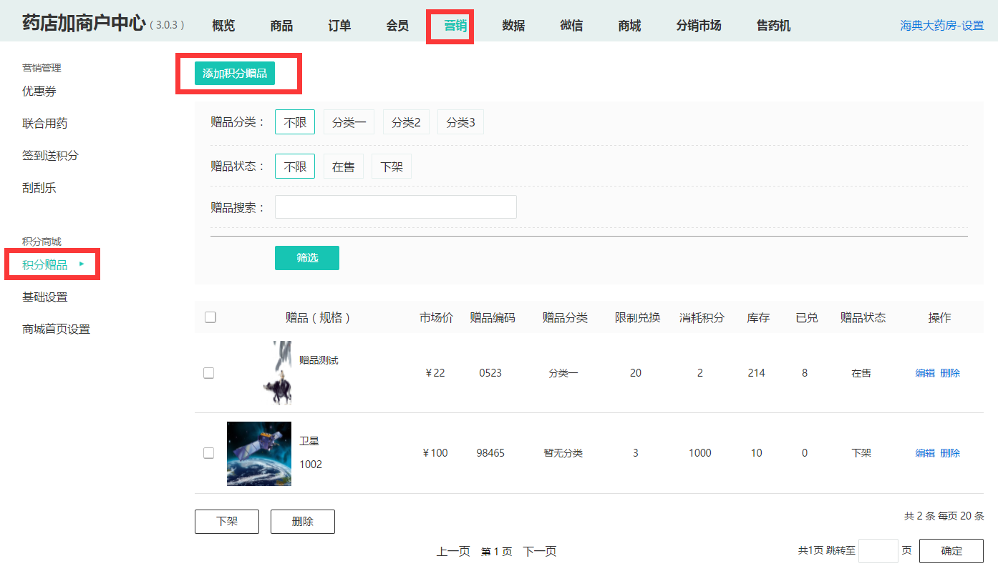

添加积分赠品，很多字段是必填的，比如名称、规格、赠品编码（必须为纯数字）、赠品状态（状态为上架，会展示在积分商城中，下架则不会展示）、参考价、兑换积分、库存、图片（图片要求横款1比1，支持.jpg .bmp .png格式，大小不超过2M）

还有一部分是选填字段，如所属分类、限制数量和图文详情。

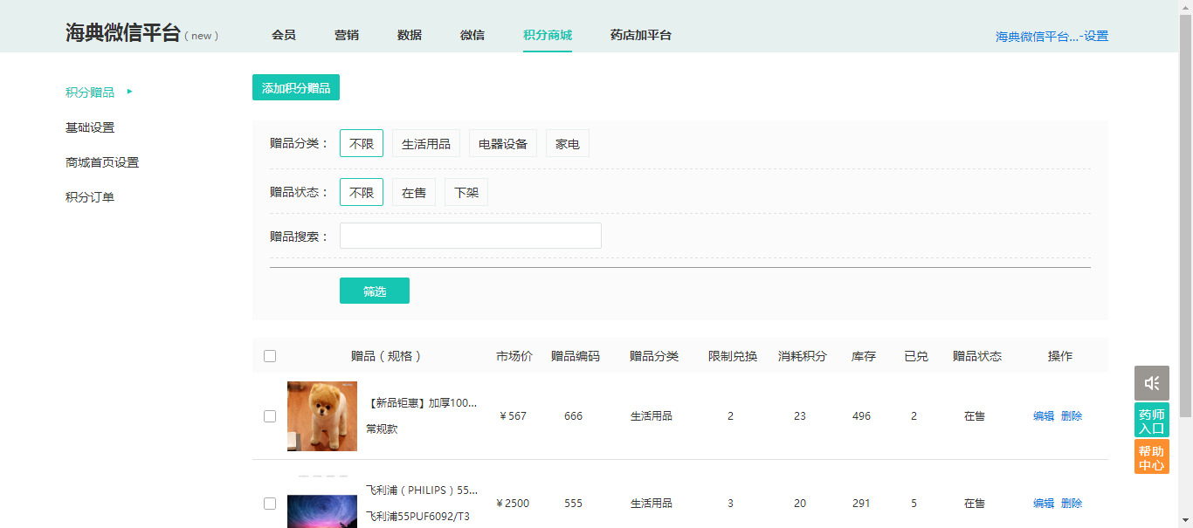

### 管理积分赠品

积分赠品新建好以后，可以对积分赠品进行上下架的编辑、赠品基础资料的编辑、删除、查看等操作。

## 商城首页设置

目前积分商城首页的模板，在此模板的基础上，连锁可以添加更多的组件，如导航、轮播广告（小）、积分赠品、魔方、公告、标题、辅助线等，来丰富积分商城的样式和内容。具体内容如下。

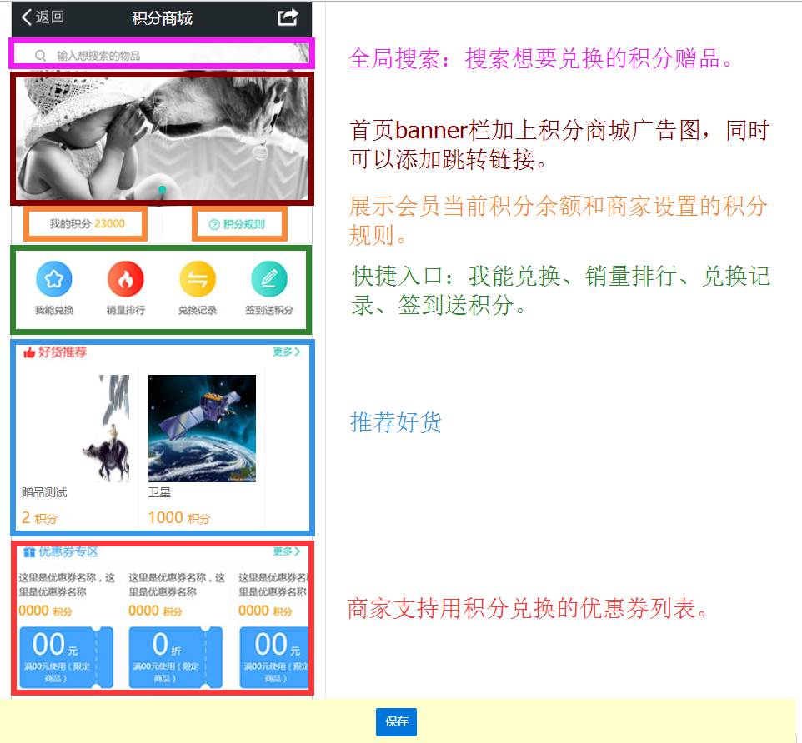

# 功能体验

## 积分签到

进入积分商城首页，每天都可以签到。

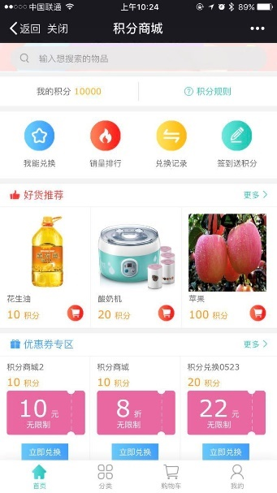 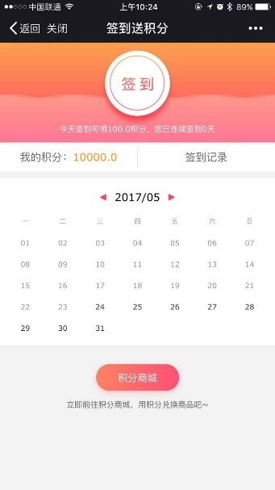 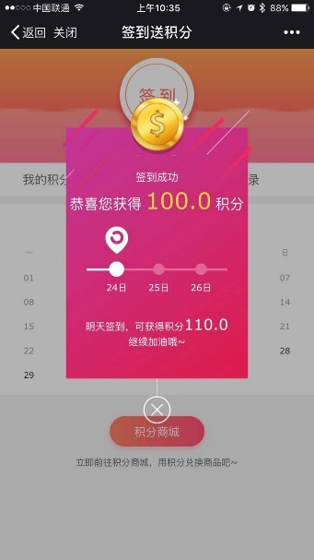

## 顾客积分商城下单

进入积分商城可以通过全局搜索、分组搜索、好货推荐、查看我能兑换、销量排行等多种方式来选择自己想要兑换的积分商品。

如果是门店自提商品，需要在门店展示提货码，并在门店点击提货按钮，营业员记录提货码。

已提货点击后，弹出提示是否已在当前门店提货，点击“是”后，关闭提示弹窗，订单详情界面待提货状态改为已提货，确认提货按钮不能再操作。

未点击确认提货的商品，可以取消订单，返回积分。

如果顾客【确认提货】，不可以再取消该笔订单。

如顾客误操作确认提货，也可以到门店对照登记表核实情况，如确实是误操作提货，需要营业员联系总部进行处理。

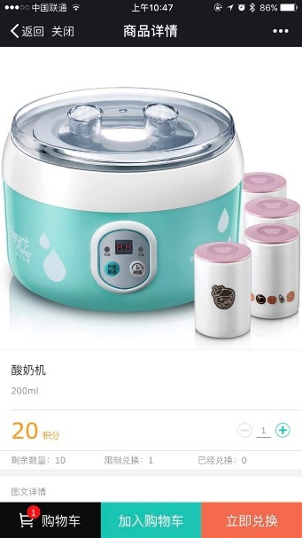 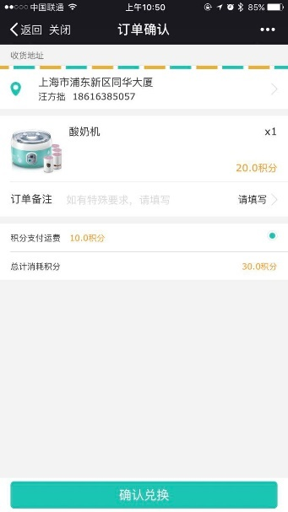 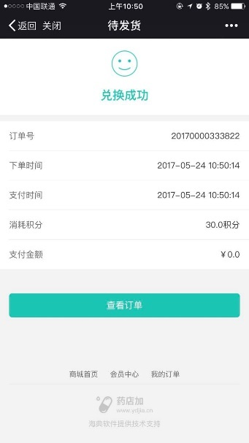

## 商户端处理流程

顾客下单成功以后，系统会自动扣除相应积分，但是库存目前还没有和线下做对接，需要连锁手动在线下销账减库存。

注：积分商品已经发货时，一定要在微信平台后台点击，确认发货；否则顾客随时取消订单，积分又会退还，给商家带来损失。

门店自提订单状态分为待提货、已提货、已关闭状态

1. 如顾客在积分商城下单后，未操作商城端【确认提货】，订单为待提货状态；

2.如顾客在商城端下单后，点击【确认提货】按钮，并在提示窗口确认【是】后，商户端改积分订单状态同步为【已提货】；

3.如顾客已提走货物，但未点击商城端【确认提货】，可手工在本界面将待提货更新为【已提货】

4.已关闭状态订单，同步为在商城端取消积分订单后的状态

## 顾客积分商城兑换优惠券

顾客可以在积分商城中全额兑换优惠券。凡是在后台设置的发放方式为积分兑换的优惠券，都会展示在积分商城中，供会员兑换。

